СОГЛАСОВАНО УТВЕРЖДАЮ
Глава МО «Город Тотьма»Глава Тотемского
____________Н.Н.Ярославцев муниципальногорайона
__________С.Л.Селянин
Положение
о проведение конкурса на лучшую идею арт-объекта

Арт-объект - это сооружение, отвечающее современным эстетическим потребностям общества, основанное на принципе креативности и обладающее свойствами произведений изобразительных искусств, необычное по форме, отличающееся выразительными композиционными характеристиками и являющееся доминантным в городской среде.

1. Общие положения
1.1. Учредитель конкурса – администрация Тотемского муниципального района
1.2. Цель конкурса- создание арт – объектов в г.Тотьме
Задачи:
- поиск идеи для арт-объектов;
- привлечение населения (семьи, трудовые коллективы, творческие группы и т.д.) к участию в конкурсе
- предоставление возможности жителям Тотьмы участвовать в обновлении городского пространства.

2. Условия и порядок проведения конкурса
2.1. Конкурс проводится с 25 апреля 2015 г. по 1 июня 2015 г.
2.2. Итоги будут объявлены на районной выставке-ярмарке «Настоящий Тотемский продукт» 12 июня 2015 года, воплощение идеи должно произойти к Преображенской ярмарке 8 августа 2015 года.
2.3. Работы присылаются в отдел туризма администрации Тотемского муниципального района по e-mail: turizmtot@mail.ruили на электронных носителях по адресу г.Тотьма, ул.Советская д.13, каб. №3
Принятые к участию в конкурсе работы учредитель конкурса имеет право использовать для собственных нужд, экспонировать во время проведения конкурса и после его завершения по своему усмотрению, использовать работы в некоммерческих целях (репродуцировать работы в методических и информационных изданиях, каталогах, для трансляции по телевидению.

3. Требования к проекту
3.1. На конкурс должен быть представлен рисунок (или макет) с указанием габаритов и основных доминант будущего арт – объекта;
3.2. Пояснительная записка, раскрывающая концепцию проекта, оригинальность идеи, материалы для изготовления, место, где будет установлен объект, стоимость изготовления.

4. Критерии оценки
4.1. Эскизный проект должен отражать смысловое содержание арт-объекта.
4.2. Экономичность, малозатратность и доступность его изготовления.
4.3. Надёжность, долговечность конструкции.
4.4. Приветствуется интерактивноеи оригинальноеиспользование памятного знака.
4.5. Наличие мифа или истории для арт-объекта.
4.6. Предполагаемое место размещения.

5. Подведение итогов и награждение:
Победители конкурса будут определены путем зрительского голосования и работы жюри.
Для воплощения лучших идей будет выделено место в городском пространстве.
Пояснительная записка
Арт-объекты роднятся с различными видами искусств – это могут быть скульптурные объекты, инсталляции, предметы промышленного дизайна, живописные произведения и т.д. Это произведение искусства, являющееся достопримечательностью. Арт-объекты призваны вызывать различные эмоциональные реакции зрителя, заставлять его задуматься, под новым углом взглянуть на что-то обыденное.
Примеры арт-объектов:
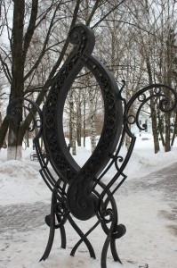
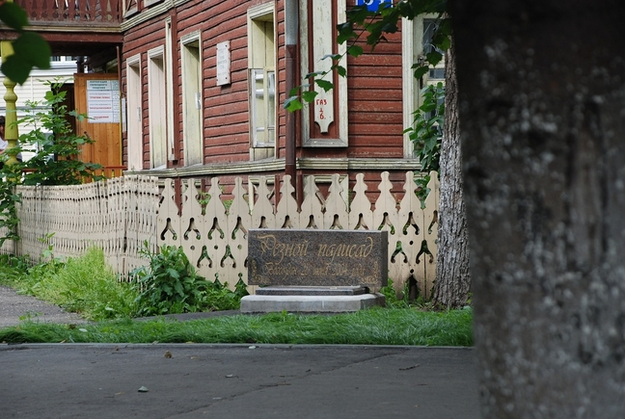

Памятник букве «О», г. Вологда Памятник резному палисаду, г. Вологда

